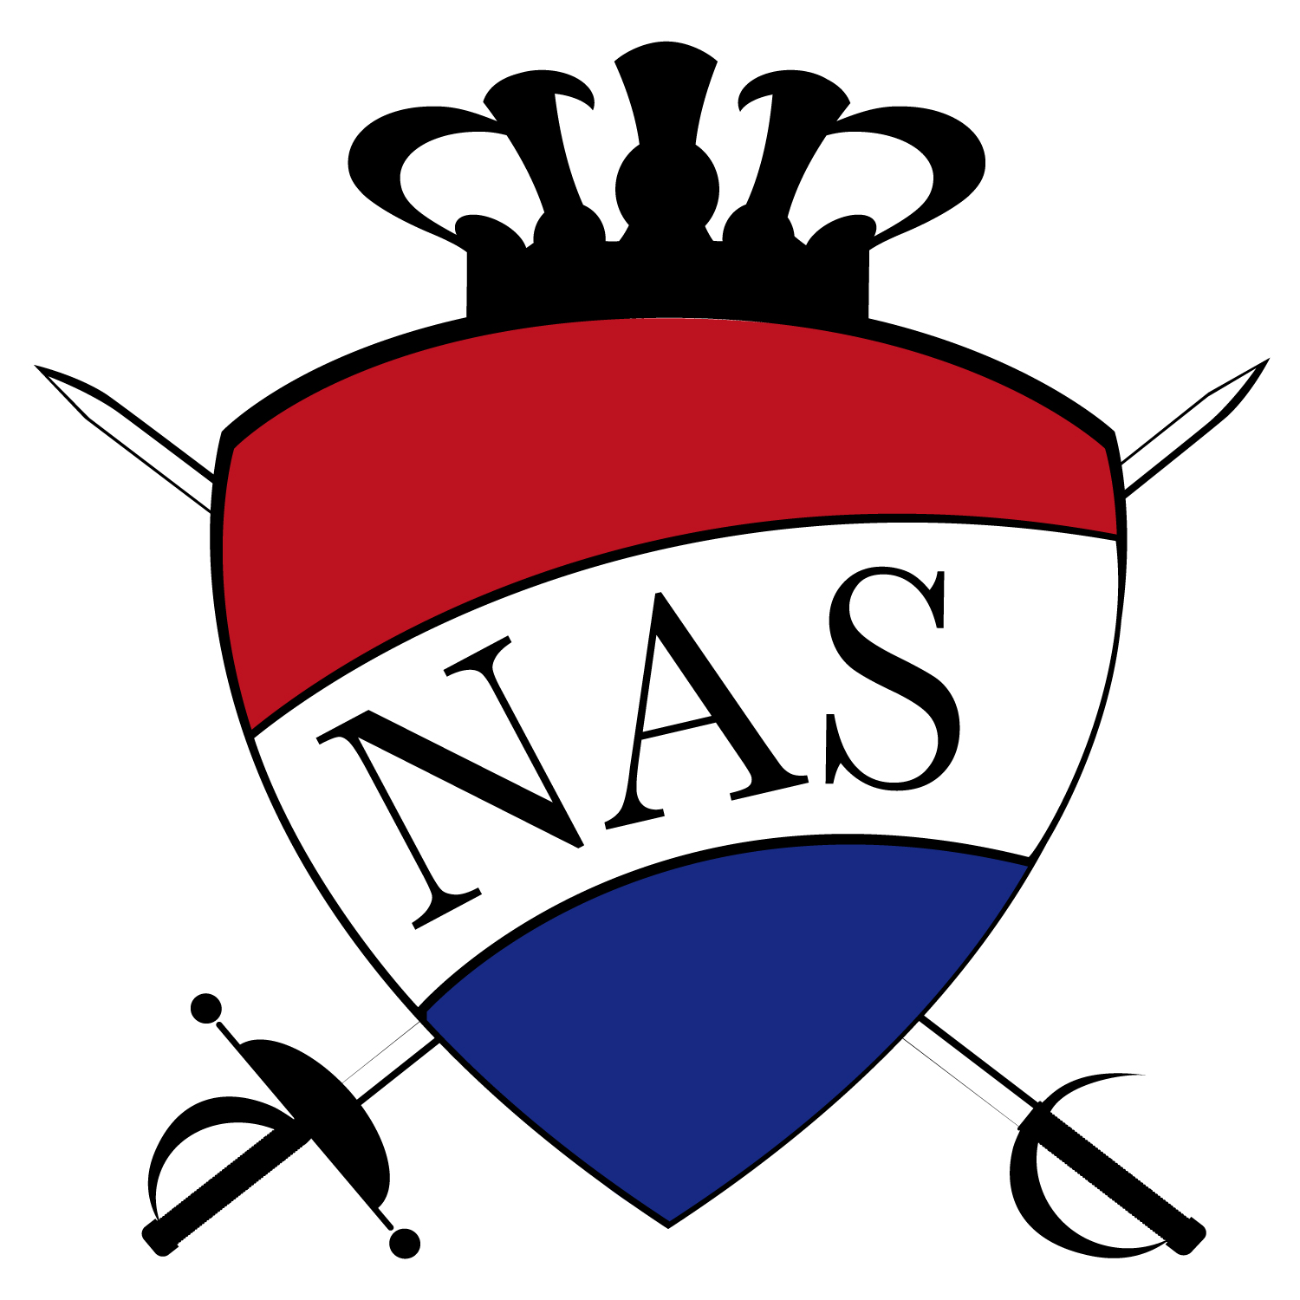
De scorelijst inleveren aan het einde van de periode van 2 jaar. Inleveren bij Hoofd Opleidingen KNAS. Je kunt alléén punten halen bij een door de KNAS opleidingen goedgekeurde cursus. KNAS opleidingen kent het aantal te behalen punten toe per cursus.
Naam deelnemer:
Datum begin: Inleveren dd:
Naam activiteit  Wel of niet verplicht | Te halen punten | Bijzonderheden en Naam en handtekening cursusleider/voorzitter van de vereniging / NAS TC/ KNAS Opleidingen  Certificaten /diploma’s bijvoegen (kopieën)
EHBO Verplicht | 25
Geeft tenminste 2 x per week schermles | 25
Technische ondersteuning van de KNAS/NAS door bv een wetenschappelijk artikel te schrijven (vooraf informeren mbt het te halen aantal punten)
Totaal aantal punten
Naar waarheid ingevuld Naam:

